REFERENCE PROJET : Rénovation d’une maison d’habitation
ADRESSE : 86 rue de Bessac – 79000 NIORT

Maître d’ouvrage | Architecte d’intérieur
M. et Mme CLAQUIN  86 rue de Bessac – 79000 NIORT  06 14 61 02 59 (M. Claquin)  Claquin@club.fr | RÊV’L – Laurence DUMONT  79000 Niort  07 48 11 91 37  Laurence.dumont@revlarchi.fr

LOTS |  | INTERLOCUTEUR | COORDONNEES TELEPHONE ET MAIL
01 | MACONNERIE / DOUBLAGE / ISOLATION | ABC DU BÂTIMENT 10 rue de la Boëtte - 79000 NIORT | 05 49 33 24 40 contact@abcdubatiment.com
02 | MENUISERIES EXTERIEURES | EIRL DAVID ROSSI MENUISERIE - 29 route de Chaban - 79000 NIORT | 06 29 38 96 61 davidrossi@sfr.fr
03 | RAGREAGE / CARRELAGE | FIDELE & FILS – ZA 92 rue Marie Curie - 79230 PRAHECQ | 06 87 06 91 73 contact@fideleetfils.fr
04 | ELECTRICITE / VENTILATION | VB TRAVAUX - 23 route de Beausoleil - 79370 AIGONDIGNÉ | 06 46 02 50 93 vincent-bouhet@orange.fr
05 | PLOMBERIE / SANITAIRES / CHAUFFAGE | VB TRAVAUX - 23 route de Beausoleil - 79370 AIGONDIGNÉ | 06 46 02 50 93 vincent-bouhet@orange.fr
06 | MENUISERIES INTERIEURES / AGENCEMENT SUR MESURE | EIRL DAVID ROSSI MENUISERIE - 29 route de Chaban - 79000 NIORT | 06 29 38 96 61 davidrossi@sfr.fr
07 | REVETEMENTS SOL | EIRL DAVID ROSSI MENUISERIE - 29 route de Chaban - 79000 NIORT | 06 29 38 96 61 davidrossi@sfr.fr
08 | PEINTURE | Leny FERRON - 80 route de Tauché – Thorigné - 79370 AIGONDIGNE | 06 71 92 62 76 lenyferron@gmail.com
09 | CUISINE | ART DE VIE – 2 rue Baugier – 79000 NIORT | 06 08 97 23 95 olivieronnee@gmail.com
10 | POELE | TURBO FONTE - 18 rue du puits de la ville - 79180 CHAURAY | 05 48 17 02 54 turbofonte.niort@gmail.com

COMPTE RENDU REUNION DE SUIVI DU 06/11/2025 – 13h30
 | Cliquez ici pour entrer du texte.
Entreprise |  | Présente | Représentée par | Présence nécessaire à la prochaine réunion
ABC du Bâtiment |  |  | Alain Couturier
VB Travaux |  |  | Pierre Vaslin
Fidèle & Fils
Menuiserie Rossi
Leny Ferron |  |  | Leny Ferron | Optionnelle
Art de vie |  |  | Olivier Onnée
Turbo Fonte
Rêv’L |  |  | Laurence Dumont
M. et Mme Claquin |  |  | Mme Claquin | Optionnelle

PROCHAINE REUNION DE CHANTIER PROGRAMMEE POUR
LE 12/11/2025 A 14H SUR CHANTIER

Le présent compte-rendu ne faisant l’objet d’aucune remarque dans un délai de 2 jours ouvrés suite à sa diffusion, il sera considéré comme accepté et deviendra une pièce contractuelle.

CR DE LA REUNION

- MODIFICATION : Les réunions de chantier se tiendront tous les jeudis à 14h, sur le lieu du projet, à compter du 12/11/2025.
- Boite à clé Merci, chaque jour, à la dernière entreprise à partir, de remettre le bip et les clés + s’assurer que le compteur électrique est branché (dans la buanderie) pour permettre l’alimentation du portail électrique du jardin.
- Transmission du dossier de conception générale et des descriptifs le 07/11 par RÊV’L Lecture et vérification par chaque entreprise des impacts sur le planning V0 pour sa partie.
- Nécessité de coordination entre le poseur du cuisiniste Art de Vie et ABC du bâtiment pour l’implantation de la hotte présence attendue du poseur de la cuisine lors d’une prochaine réunion de chantier en novembre.
- Nécessité de coordination entre Turbo Fonte, ABC du bâtiment et la Menuiserie Rossi pour l’implantation du poêle et le respect des contraintes de résistance au feu => présence attendue lors de la réunion de chantier du 12/11/2025.
- Plinthes de la SdE des enfants à peindre par l’équipe de Leny Ferron. Pose ultérieure d’un profilé de finition pour sol à peindre par les clients, pour cacher le joint de dilatation du nouveau revêtement de sol de l’étage.
- Peinture de l’ensemble de la cage d’escalier dès la phase 1, pour éviter d’avoir à repositionner l’échafaudage Equipe de Leny Ferron.
- Préparation des 2 murs, caisson, plafond de la cuisine + tête de cloison + couche d’accroche : à faire avant la pose de la cuisine Equipe de Leny Ferron
- Apport par l’équipe de Leny Ferron de 2 chauffages d’appoint électriques de 1500W, le temps des travaux VB Travaux indique quelles prises peuvent être utilisées pour cela à l’étage.
- Pose du revêtement mural des WC de l’étage, avant pose du nouveau WC (+ protection du sol qui sera conservé) clients

INFORMATIONS GENERALES

- Commandes passées auprès d’Aubade pour les fournitures et sanitaires des 2 SdE. Livraison prévue début décembre.
- Carrelage de la SdE des parents arrivé et stocké dans la chambre de Loukian et Méline.
- Passage des évacuations des douche et lavabo de la SdE des parents (2 tuyaux distincts) dans le doublage de la chambre parentale. impacts pour Art de Vie sur les dimensions du dressing de Madame.
- Passage de l’évacuation de la douche de la SdE des enfants dans le doublage de la SdE des enfants.
- Utilisation de l’évacuation actuelle du lavabo de la SdE des enfants + création d’un réseau parallèle en réservation à la demande des clients.

PREVISIONS D’ICI PROCHAINE REUNION

- Transmission des plans définitifs au BE Structures BS² pour réalisation de l’étude finale concernant les préconisations structurelles RÊV’L
- Dépose du radiateur à l’entrée de la cuisine pour permettre à ABC du bâtiment de réaliser l’ouverture salon / cuisine VB Travaux
- Choix des carrelages (cuisine et SdE des enfants) faits, commandes à passer d’ici la fin de cette semaine auprès de R-Carrelage par Fidèle & Fils En attente de visibilité sur la date de livraison et de l’impact sur le planning.
- Livraison du WC de l’étage clients

LOT 0 / DEMOLITION

- ETAT D’AVANCEMENT DU CHANTIER : 95%

- A faire :
  - Sciage partiel du boisseau de la cheminée : laisser 5cm sous le plafond => à habiller par un coffrage et le meuble sur mesure + étanchéité à finaliser par le cheministe
  - Fin de la dépose de la cheminée (hors boisseau) pour permettre la pose future du doublage
  - Lame de plancher du salon à déposer pour vérifier l’état des solives

LOT 1 / MACONNERIE / DOUBLAGES / ISOLATION

- ETAT D’AVANCEMENT DU CHANTIER : 0%
- Début de l’intervention le 12/11/2025

LOT 2 / MENUISERIES EXTERIEURES

- ETAT D’AVANCEMENT DU CHANTIER : 0%
- Début de l’intervention : selon date acceptation DP par l’urbanisme

LOT 3 / RAGREAGE / CARRELAGE

- ETAT D’AVANCEMENT DU CHANTIER : 0%
- Début de l’intervention le 20/11/2025

LOT 4 / ELECTRICITE / VENTILATION

- ETAT D’AVANCEMENT DU CHANTIER : 2%
- Début de l’intervention le 03/11/2025

- Fait :
  - Percement des 2 bouches pour la VMC dans les WC du haut et la SdE des enfants.
  - Passage de la terre depuis la buanderie, dans une goulotte, pour arriver dans le salon, au-dessus de la fenêtre (à terme, intégrée dans le doublage).

LOT 5 / PLOMBERIE / SANITAIRES / CHAUFFAGE

- ETAT D’AVANCEMENT DU CHANTIER : 15%
- Début de l’intervention le 03/11/2025

- Fait :
  - Dépose des 2 radiateurs du salon
  - Dépose des 2 radiateurs de la chambre parents + radiateur SdE enfants
  - Dépose du WC de l’étage
  - Installation de la vanne d’arrêt du WC de l’étage
  - Permutation et installation des réseaux d’EF/EC dans la SdE des enfants
  - Installation de la nourrice dans la trappe du palier
  - Percement et installation en cours du PVC d’évacuation de la douche de la SdE des enfants
  - Percement et installation en cours du PVC d’évacuation de la douche de la SdE des parents

LOT 6 / MENUISERIES INTERIEURES

- ETAT D’AVANCEMENT DU CHANTIER : 0%
- Début de l’intervention le 17/11/2025

- Fait :
  - Dépose des 2 portes du salon pour les stocker et les modifier chez Menuiserie Rossi
  - Suppression de la porte d’accès (battant et dormant) du dressing de Monsieur et suppression de l’imposte en s’arrêtant juste en dessous de la corniche

LOT 7 / REVETEMENT DE SOL

- ETAT D’AVANCEMENT DU CHANTIER : 0%
- Début de l’intervention : à confirmer

LOT 8 / PEINTURE

- ETAT D’AVANCEMENT DU CHANTIER : 0%
- Début de l’intervention le 01/12/2025

LOT 9 / CUISINE

- ETAT D’AVANCEMENT DU CHANTIER : 0%
- Début de l’intervention le 19/01/2026

LOT 10 / POELE A BOIS

- ETAT D’AVANCEMENT DU CHANTIER : 0%
- Début de l’intervention le 17/12/2025

LOT 11 / TRAVAUX PRIS EN CHARGE PAR LES CLIENTS

- ETAT D’AVANCEMENT DU CHANTIER : 0%

PHOTOS OU CROQUIS DE CHANTIER

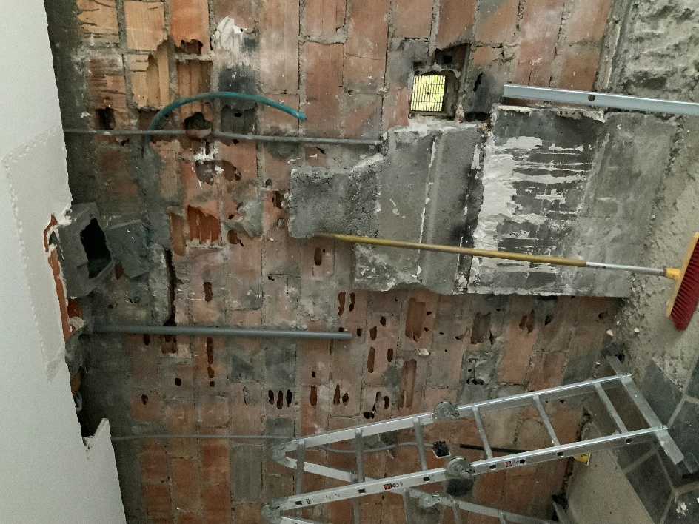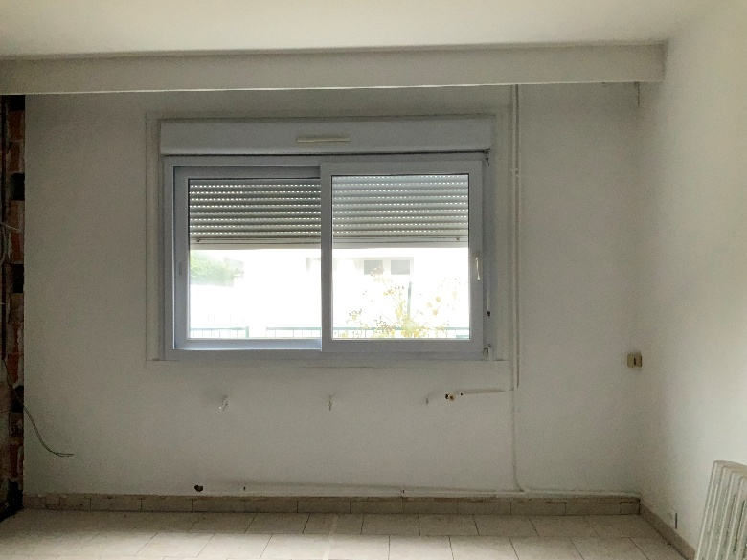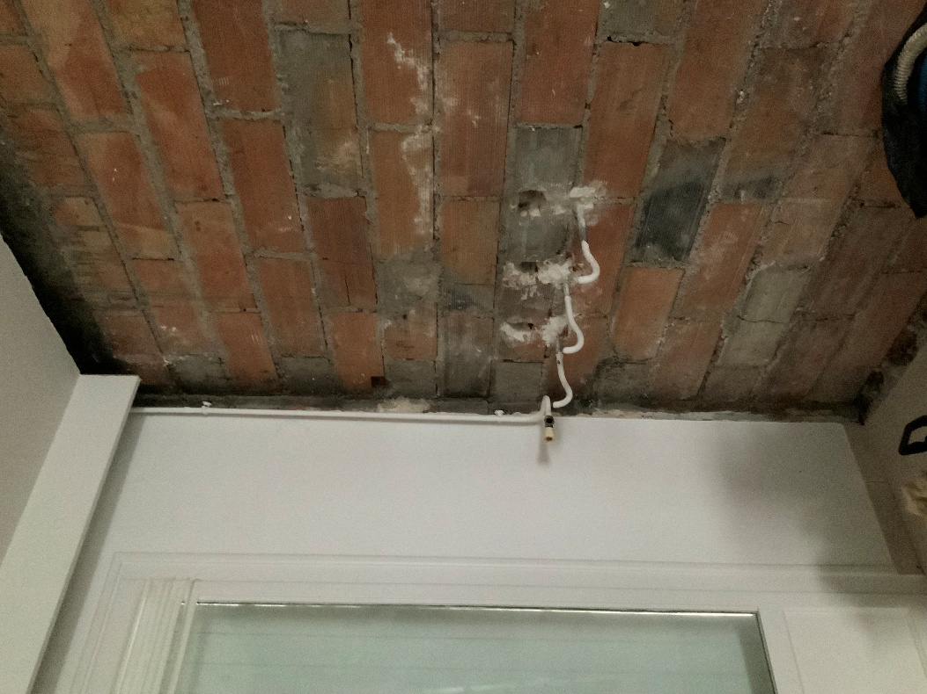
RDC - Salon
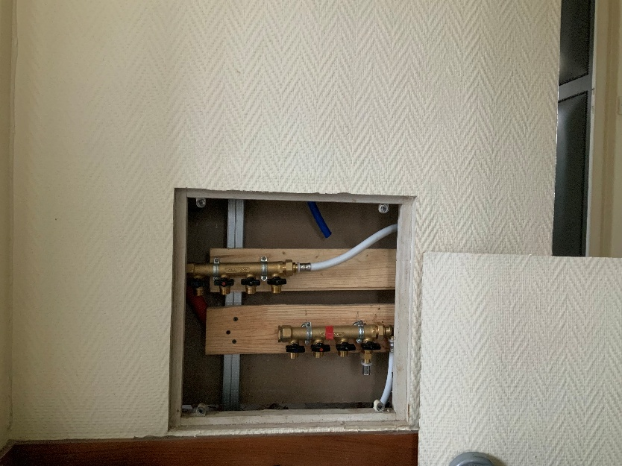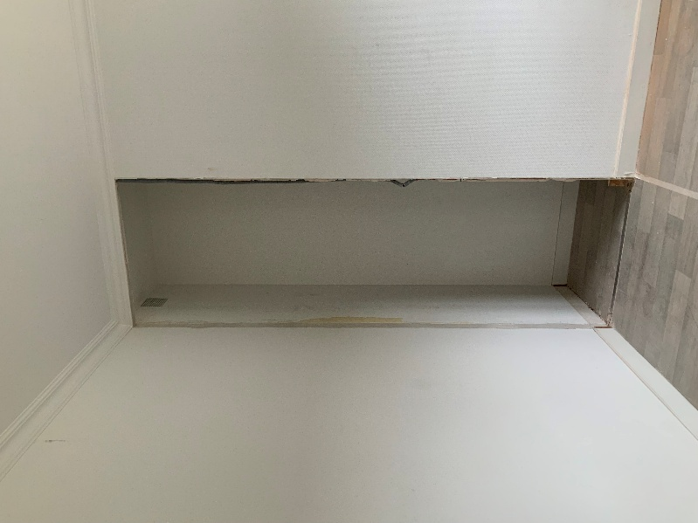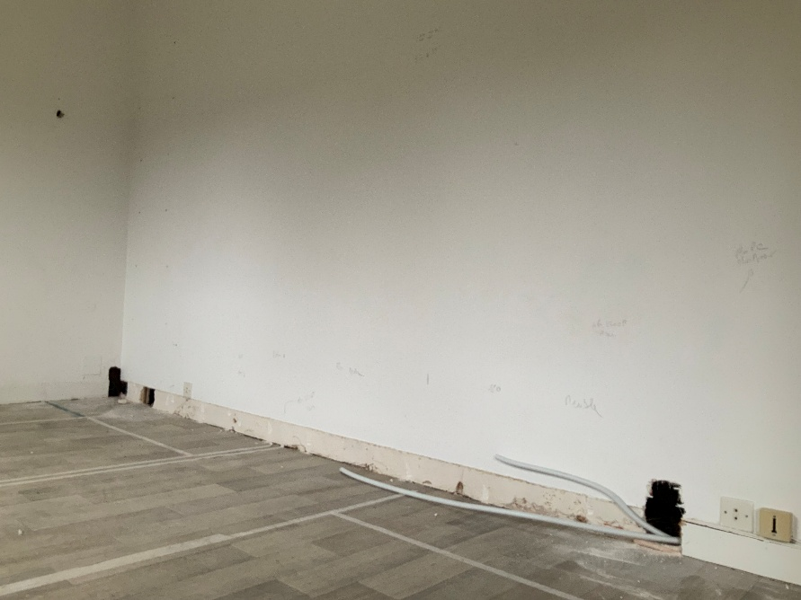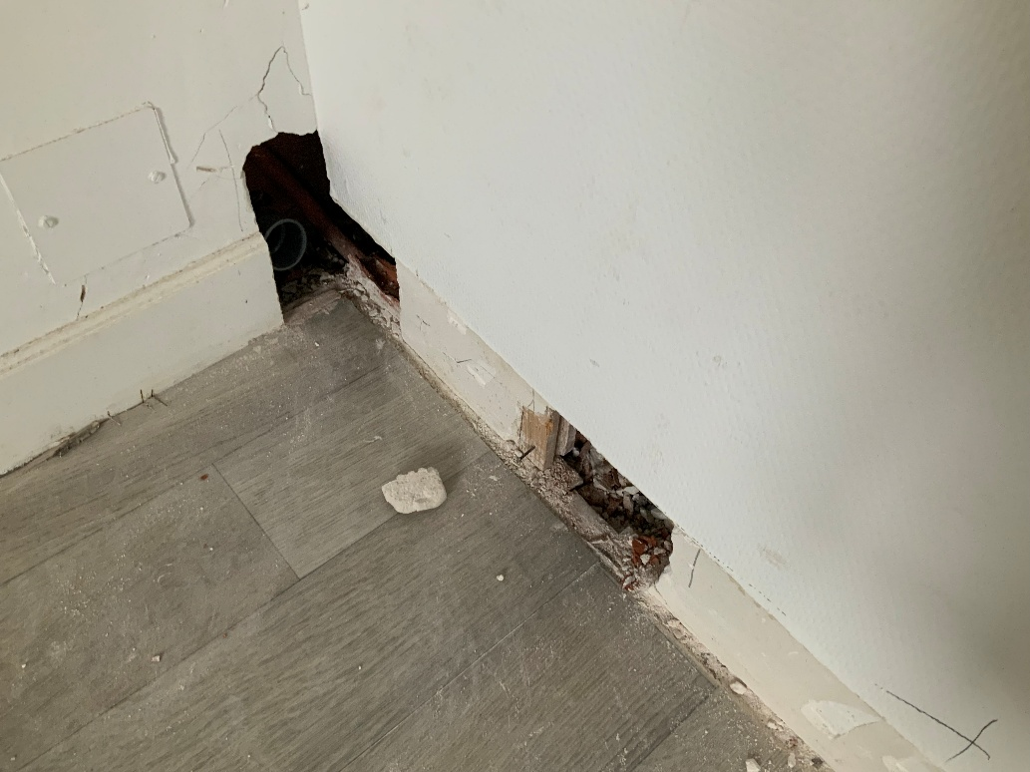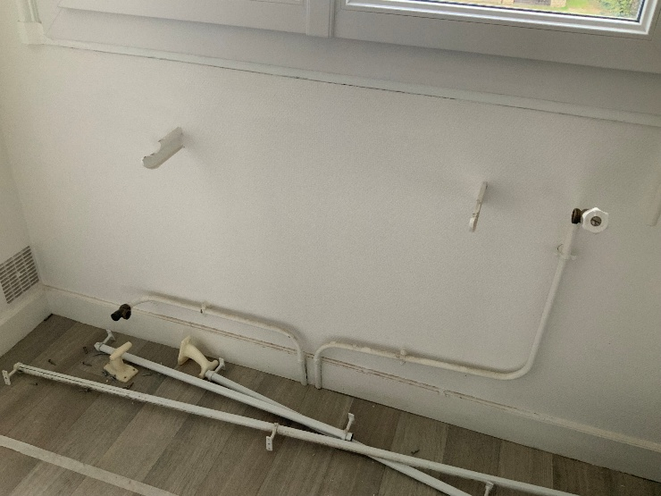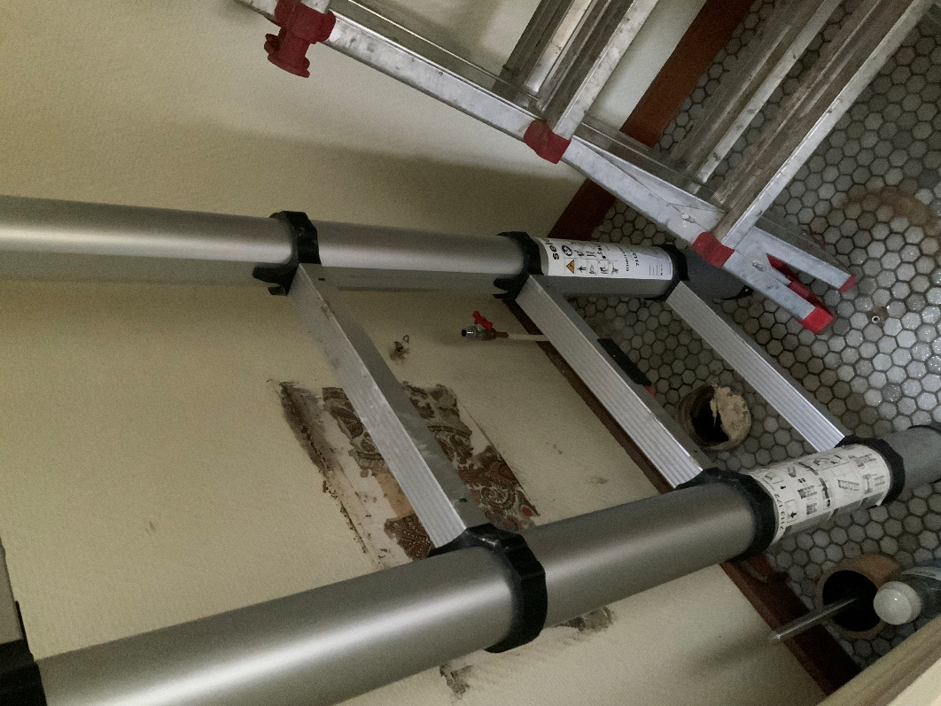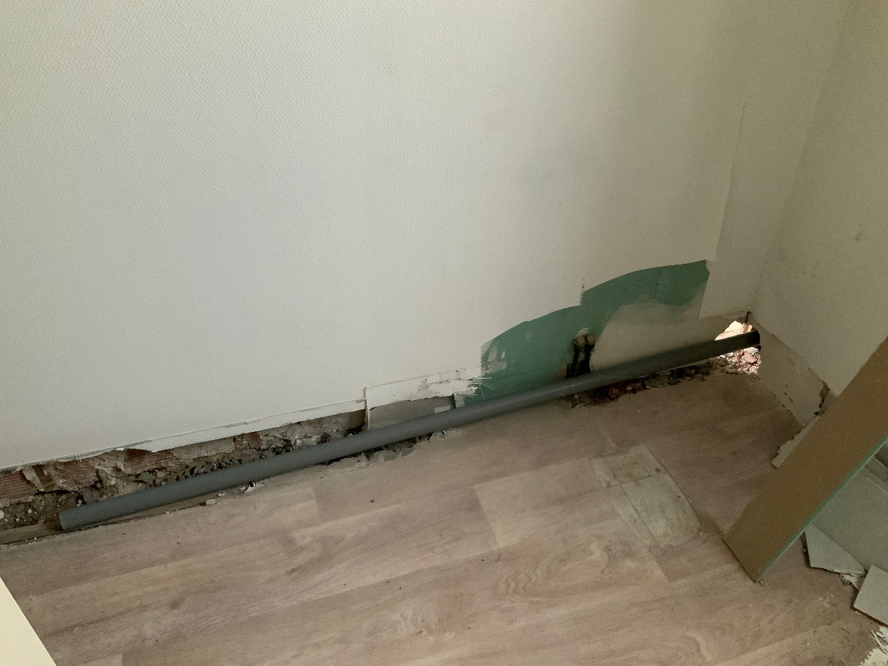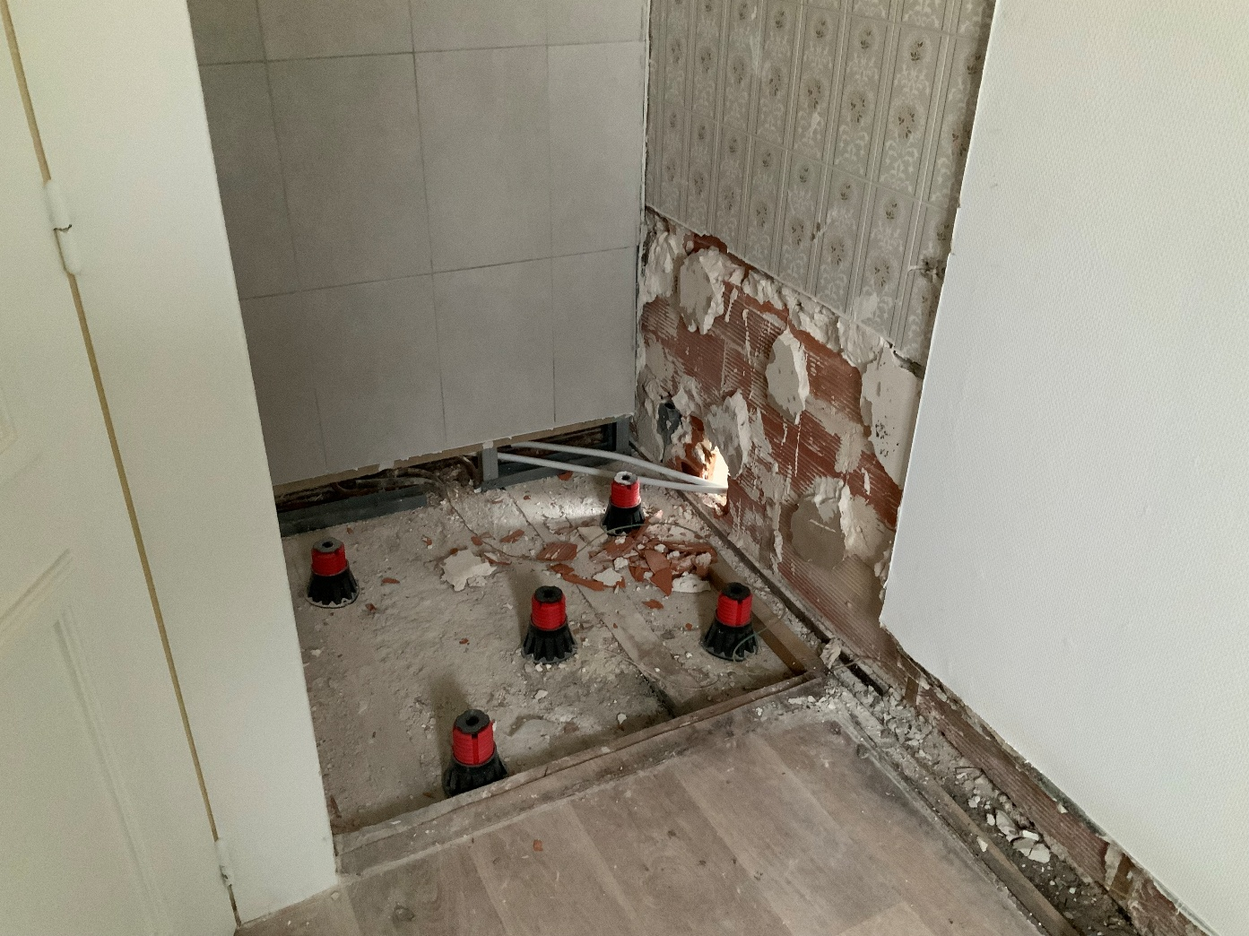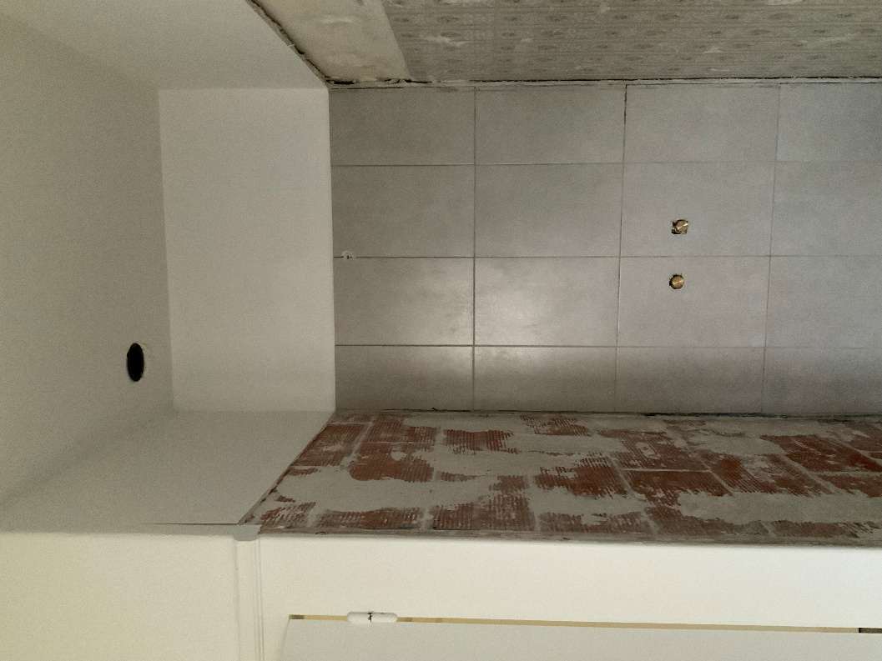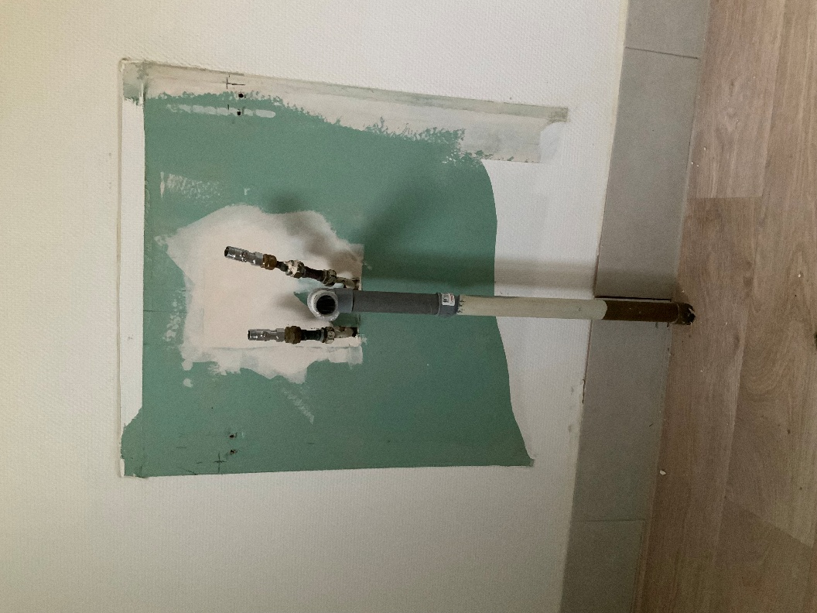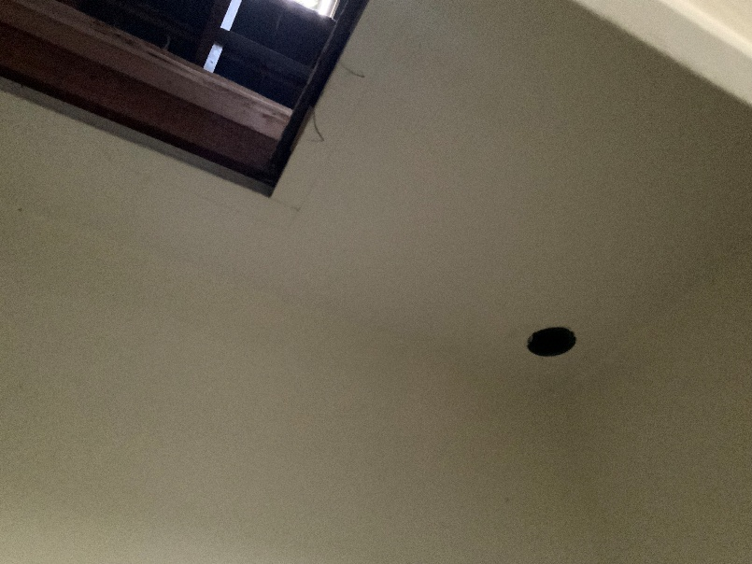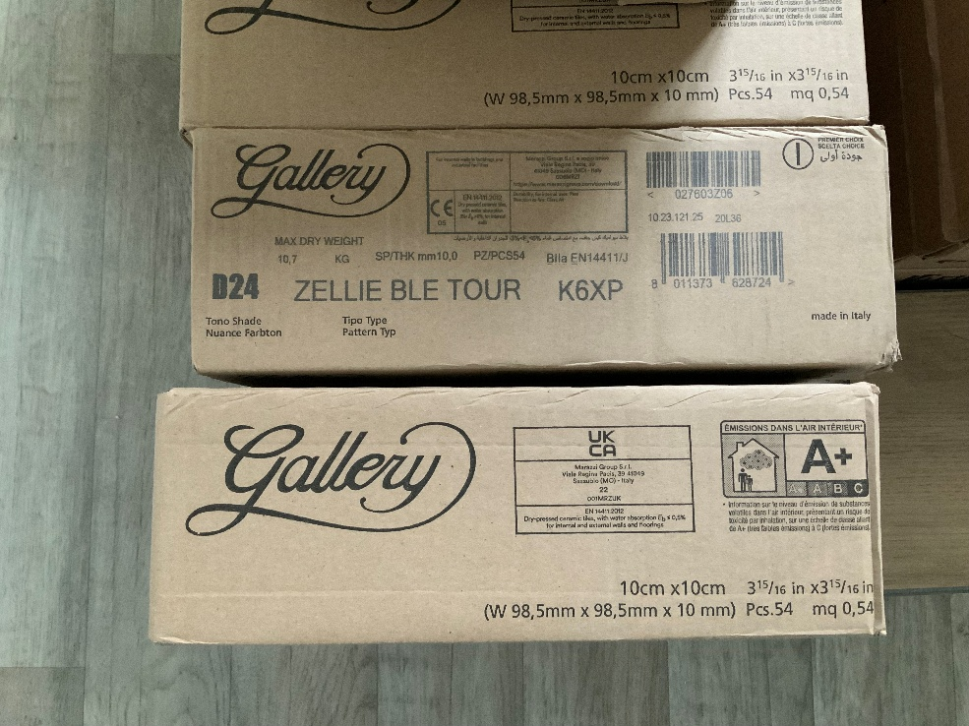
Etage

